departamento administrativo del deporte, la recreación, la actividad física y el aprovechamiento del tiempo libre - coldeportes

CARACTERIZACIÓN DE USUARIOS
SUBDIRECCIÓN GENERAL
2018

Aprobación: Afranio Restrepo Villarroel. Subdirector General.
Desarrollo del Documento: Juan Andrés Ríos. Contratista.
Acompañamiento del GIT Atención al Ciudadano: Paola Ramírez y Alfonso Medina.

noviembre de 2018.
CONTENIDO

CARACTERIZACIÓN DE USUARIOS 1
ANTECEDENTES 4
OBJETIVO GENERAL 5
OBJETIVOS ESPECIFICOS 5
NICHO SELECCIONADO 5
ALCANCE 5
VIGENCIA 6
ACTORES 6
NORMATIVIDAD 6
VARIABLES Y PRIORIZACIÓN DE VARIABLES 6
METODOLOGÍA DE RECOLECCIÓN DE INFORMACIÓN 7
PLAN DE ACCIÓN 7
CRONOGRAMA 8
RESULTADOS DE LA CARACTERIZACIÓN 9
Variables medidas: 9
Análisis multivariable: 17
CONCLUSIONES: 27

LISTADO DE TABLAS

TABLA 1: Estado de solicitudes. 15
TABLA 2: Cantidad de requerimientos que generaron respuesta. 16
TABLA 3: Distribución de tipo de solicitud por actor identificado. 18
TABLA 4: Distribución de tipo de solicitud por actor público identificado. 19
TABLA 5: Distribución de tipo de solicitud por actor del Sistema Nacional del Deporte identificado. 19
TABLA 6: Tipo de petición por actor y por tema. 20
TABLA 7: Actor por tema trabajado. 22
TABLA 8: Distribución de respuestas por tema. 23
TABLA 9: Distribución de respuestas por tipo de solicitud. 23
TABLA 10: Tipo de solicitud por asunto trabajado. 24
TABLA 11: Generación de respuesta por tema y tipo de solicitud. 25

TABLA DE GRÁFICOS

GRÁFICO 1: Comportamiento mes a mes de solicitudes a la Subdirección General. 9
GRÁFICO 2: Caracterización de los medios de envío. 9
GRÁFICO 3: Distribución por tipo de solicitud. 11
GRÁFICO 4: Distribución por tipo de solicitud. 14
GRÁFICO 5: Distribución por tipo de remitente. 15
GRÁFICO 6: Distribución mensual por tipo de solicitudes. 17

ANTECEDENTES

Acorde al artículo 15 del Decreto 4183 de 2011, la Subdirección General tiene como funciones:

1. Asistir al Director en sus relaciones con el Congreso de la República, vigilar el curso de los proyectos de ley relacionados con el sector, cumplir las funciones que el Director le delegue y representarlo en las actividades oficiales que le señale.

2. Asesorar al Director en la formulación de políticas o planes de acción del sector y asistirlo en las funciones de dirección, coordinación y control que le corresponden.

3. Asistir al Director en la fijación de las políticas del Departamento en el ámbito internacional y coordinar las actividades o gestiones interinstitucionales y en general, las que deban adelantarse en el campo internacional.

4. Coordinar el seguimiento de la gestión de las áreas misionales del Departamento para garantizar el logro de los objetivos organizacionales y el adecuado cumplimiento de los planes, programas y proyectos trazados por el Departamento.

5. Asesorar para la formulación y suscripción de convenios sectoriales e interinstitucionales, nacionales e internacionales, que se proyecte en procura de cooperación o desarrollo de actividades en materia deportiva recreativa, actividad física y de aprovechamiento del tiempo libre.

6. Orientar la formulación de documentos de política, en Deporte, la Recreación, la Actividad Física y el Aprovechamiento del Tiempo Libre que orienten las acciones del Gobierno hacia la articulación y coordinación de políticas públicas, con una visión de Estado en el largo plazo.

7. Dirigir, establecer y mantener el Sistema Integrado de Gestión y el Plan Institucional de Gestión Ambiental.

8. Coordinar las actividades relacionadas con las nuevas tecnologías de la información y las comunicaciones.

9. Promover y desarrollar la implementación, mantenimiento y mejora continua del Sistema de Gestión Integral en la dependencia.

10. Las demás que le sean asignadas y que correspondan a la naturaleza de la dependencia.

La presente caracterización permitirá:

- Identificar la población objetivo de las actividades propias de la Subdirección General, específicamente en: las relaciones con el Congreso de la República, las Relaciones Internacionales de la Entidad y el Desarrollo de la Política Pública.

- Establecer estrategias con miras al fortalecimiento de la capacidad de atención al ciudadano de la Subdirección General.

OBJETIVO GENERAL
- Caracterizar la población atendida por la Subdirección General de Coldeportes entre el 01 de enero y el 31 de julio del año 2018.

OBJETIVOS ESPECIFICOS
- Identificar las poblaciones según su diversidad étnica y cultural atendidas por la Subdirección General, reconocidas por el artículo séptimo de la constitución política de 1991.
- Reconocer los países que se han relacionado con Coldeportes a través de la Oficina de Relaciones Internacionales de Coldeportes, en el marco de las herramientas de cooperación internacional suscritas o por suscribir.
- Estudiar las características de las solicitudes presentadas a la Subdirección General, con el fin de identificar usuarios recurrentes, así como cualquier otro dato relevante para entender las características de los mismos.
- Analizar el tipo de solicitudes que la ciudadanía realiza a la Subdirección General, para establecer tendencias.
- Definir actividades de mejora de acuerdo a las conclusiones resultantes de la caracterización.

NICHO SELECCIONADO
- Población en general atendida por la Subdirección General, especialmente aquella que cuenta con protección constitucional especial.
- Países o delegaciones atendidas por la Subdirección General, en el marco de las diferentes herramientas de cooperación suscritas por el Estado colombiano en materia de Deporte, Recreación y Actividad Física.

ALCANCE
El alcance de la caracterización de usuarios de la Subdirección General es identificar a la población objetivo de las actividades mencionadas anteriormente.

VIGENCIA
Del 01 de enero de 2018 y el 30 de junio de 2018. El siguiente ejercicio a realizar reflejaría las tendencias poblacionales del segundo semestre de 2018 – del 01 de julio al 31 de diciembre.

ACTORES
- Subdirección General.
- Ciudadanía.
- Congreso de la República.
- Países Aliados.

NORMATIVIDAD

- Ley 1481 de 1995.
- Ley 489 de 1998.
- Ley 1150 de 2007.
- Decreto 4183 de 2011.

VARIABLES Y PRIORIZACIÓN DE VARIABLES
Categoría | Variable | Características evidencias | Descripción | Información  disponible  SI NO | Relevante | Económicas | Medibles | Asociativas | Consistentes | Puntaje | Priorización
Demográficos | Tipo de población etnoprioritaria atendida | Población de diversidad étnica comprendida como: | Hace parte de una comunidad etnoprorizada. | SI | 5 | 1 | 5 | 5 | 5 | 21 | 3
Variables Geográficas | Países atentidos desde la Subdirección General | Países que establecieron relaciones de carácter deportivo con Colombia | Número de países que establecieron relación diplomática con Coldeportes | SI | 5 | 5 | 5 | 5 | 5 | 25 | 2
EMPRESAS, ENTIDADES Y ORGANIZACIONES | Tipo de solicitud realizada a la Entidad | Hacen parte de las solicitudes:  1. Derechos de petición.  2. Debates de Control Político.  3. Otro tipo de solicitudes | 1. Derechos de petición: solicitud de información institucional directa  2. Debates de Control Político: citación a contestar una proposiciones oficiales de control político.  3. Otro tipo de solicitudes: invitaciones, eventos y acompañamientos | SI | 5 | 0 | 5 | 3 | 5 | 18 | 1

METODOLOGÍA DE RECOLECCIÓN DE INFORMACIÓN

Teniendo en cuenta que Coldeportes cuenta con Sistema de Gestión Documental que permite sistematizar la información que se envía a cada una de las áreas de la Entidad, el presente análisis retoma las interacciones de la Subdirección General con un agente externo que fueron registradas por medio de comunicaciones oficiales del Sistema de Gestión Documental - GESDOC. El tiempo de estudio es entre el 01 de enero de 2018 y el 31 de julio del mismo año.
Para el análisis de esta información se desarrolló una matriz que clasifica los documentos ingresados por GESDOC en: mes de envío, medio de envío, tipo de solicitud, asunto, estado, tipo de remitente y especifica si al requerimiento se le dio repuesta. Es importante aclarar que no todos los documentos enviados al despacho de la Subdirección General ameritan respuesta y en este sentido, la calidad de interacción de los usuarios no se ve afectada por el hecho de generar respuesta o no. No obstante, es pertinente explicar cuáles de los requerimientos generan respuesta para así mostrar tendencias por temáticas y poblaciones.

PLAN DE ACCIÓN

- Identificación de los objetivos y alcance
- Priorización de las variables.
- Recolectar la información de las interacciones de la Subdirección General por medio del GESDOC y especificarlas en la matriz de análisis.
- Análisis de la matriz e información recolectada
- Conclusiones

Para el desarrollo del plan de acción se establece el siguiente cronograma:

CRONOGRAMA

CRONOGRAMA DE ACTIVIDADES
Actividad | Fecha | Responsable
Inicio de la caracterización. |  | Juan Andrés Ríos, Alfonso Medina y Paola Ramírez
Primer reunión de control. | 16-08-2018 | Juan Andrés Ríos y Paola Ramírez
Formato de planeación y seguimiento. | 16-08-2018 | Juan Andrés Ríos
Segunda reunión de control. | 27-09-2018 | Juan Andrés Ríos y Paola Ramírez
Recolección de información-base de datos. | 17-10-2018 | Juan Andrés Ríos
Desarrollo de informe. | 22-11-2018 | Juan Andrés Ríos
Aprobación Subdirector General. | 23-11-2018 | Afranio Restrepo
Envío | 23-11-2018 | Juan Andrés Ríos
Envío a comunicaciones para infografía. |  | Juan Andrés Ríos y Paola Ramírez

RESULTADOS DE LA CARACTERIZACIÓN

Durante el periodo estudiado, la Subdirección General tuvo 87 interacciones con los usuarios de los servicios prestados por el despacho. Estas fueron analizadas así:

Variables medidas:
La herramienta desarrollada categoriza los requerimientos de la siguiente forma:
  - MES: se discriminó por mes el ingreso de requerimientos para identificar posibles puntos altos de atención a la ciudadanía. Esto permitirá iniciar ejercicios comparativos año a año para determinar líneas de tendencia. En general, como muestra el Gráfico #1, el mes de febrero de 2018 fue el tiempo en el cual más se recibieron solicitudes. Paralelamente, durante los meses de enero y abril fueron los momentos donde menos se recibieron documentos asignados a la Subdirección General.

GRÁFICO 1: Comportamiento mes a mes de solicitudes a la Subdirección General.
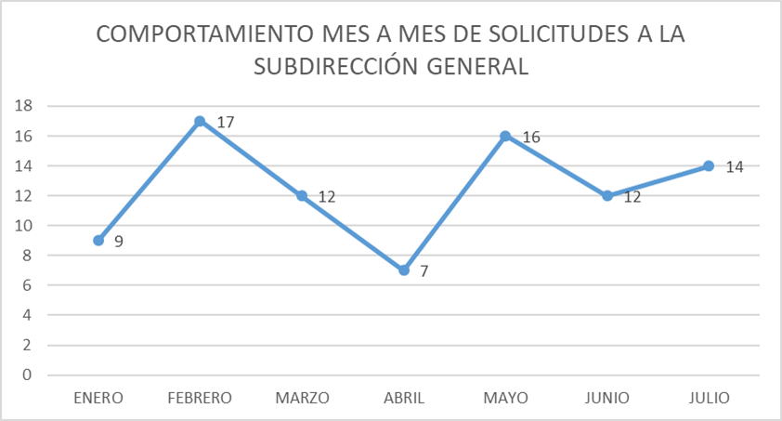

  - MEDIO DE ENVÍO: se categorizó según su forma de ingreso al Sistema de Gestión Documental: si fue por Mensajería interna o física o si fue por medios digitales. En este sentido, el comportamiento muestra una prevalencia de los usuarios por utilizar los medios físicos para la radicación de documentos dirigidos a la Subdirección General. Como muestra el Gráfico #2, el 59.68% de los documentos fueron entregados por mensajería interna o física; únicamente 28 de los 87 radicados corresponden a medios digitales.

GRÁFICO 2: Caracterización de los medios de envío.
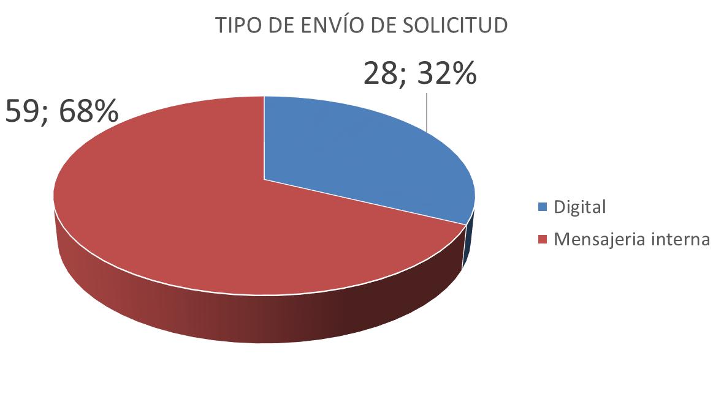

  - TIPO DE SOLICITUD: Teniendo que las radicaciones pueden contener diferentes tipos de información, en el análisis realizado se identificaron las siguientes categorías:
    - Derechos de petición (DP): Corresponden a solicitudes realizadas por ciudadanos a la Subdirección General. Acorde a la Sentencia T-161 de 2011:

“El derecho de petición consagra, de un lado la facultad de presentar solicitudes respetuosas a las entidades públicas y privadas. Y de otro lado, el derecho a obtener respuesta oportuna, clara, completa y de fondo al asunto solicitado. La jurisprudencia constitucional también ha resaltado que la respuesta de la autoridad debe incluir un análisis profundo y detallado de los supuestos fácticos y normativos que rigen el tema, así, se requiere “una contestación plena que asegure que el derecho de petición se ha respetado y que el particular ha obtenido la correspondiente respuesta, sin importar que la misma sea favorable o no a sus intereses”.

    - Derechos de Petición Congresistas (DP Congresistas): Acorde a la Ley 5ª de 1992, estos derechos de petición deben ser contestados en cinco días hábiles, a diferencia de los derechos de petición realizado por otras entidades, organizaciones o personas.

    - Derechos de Petición Consulta (DP consulta): Como herramienta metodológica se separaron los derechos de petición ciudadanos entre aquellos que realizan solicitudes de apoyo, información o algún otro tipo de requerimiento a la Entidad y aquellos que únicamente solicitan información respecto a Coldeportes, sus procesos, planes, proyectos y políticas. Así, los derechos de petición de consulta únicamente los constituye aquellos que realizan una solicitud formal de información de consulta, más no hacen requerimientos de gestión a la entidad.

    - Derechos de Petición Expediente (DP expediente): Dentro de la información que maneja la Subdirección General está la consolidación de los expedientes necesarios para la custodia y cuidado pertinente de la información, acorde a las normas de archivo de la Entidad. Por misionalidad, este requerimiento lo realizan principalmente organismos de control.

    - Derechos de Petición Gubernamental (DP Gubernamental): Como miembro del Gobierno Nacional y líder de sector, Coldeportes mantiene una relación continua con las otras entidades de carácter nacional. Por ello sus solicitudes se separan en una categoría por aparte, para facilitar el análisis de en qué instancias la Subdirección General ha respondido a los requerimientos realizados por otros organismos del gobierno central.

    - Invitación: Invitaciones a eventos de diferente índole realizados vía GESDOC.

    - Oficios: cualquier otro tipo de información que se le comunicó a la Subdirección General y que no requiere ser priorizada como derecho de petición o no constituye una invitación.

El Gráfico #3 muestra la distribución del tipo de solicitud hechas a la Subdirección General. Se destaca que la mayoría de radicados son oficios (53.6%), mientras que únicamente se realizó una solicitud de expediente.

GRÁFICO 3: Distribución por tipo de solicitud.
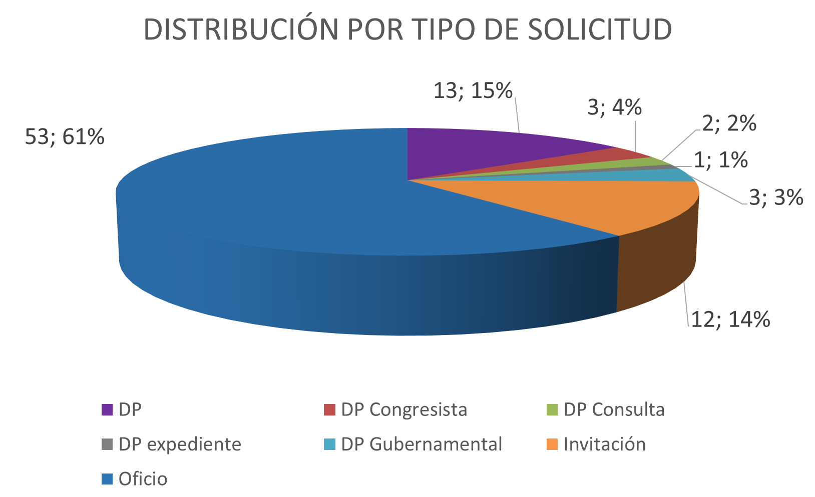
  - ASUNTO: tomando como referente las funciones asignadas a la Subdirección General por el decreto 4183 de 2011, se identificaron las siguientes categorías sobre el asunto de los radicados asignados a la Subdirección General:

    - AGENDA LEGISLATIVA: La Subdirección General brinda apoyo técnico a la Dirección de Coldeportes en sus relaciones con el Congreso de la República, realiza también el seguimiento a la radicación y posterior trámite de los proyectos de ley relacionados con el sector y/o que tengan injerencia directa o indirecta dentro de la misionalidad de la entidad.

De acuerdo a la Ley Orgánica 5 de 1992 “Por la cual se expide el Reglamento del Congreso; el Senado y la Cámara de Representantes”, la célula legislativa que conoce sobre los temas de Deporte y Recreación es la Comisión Séptima Constitucional, compuesta por 14 Senadores y 19 Representantes a la Cámara, pues los asuntos tratados en la mencionada comisión son: estatuto del servidor público y trabajador particular; régimen salarial y prestacional del servidor público; organizaciones sindicales; sociedades de auxilio mutuo; seguridad social; cajas de previsión social; fondos de prestaciones; carrera administrativa; servicio civil; recreación; deportes; salud, organizaciones comunitarias; vivienda; economía solidaria; asuntos de la mujer y de la familia.

En este sentido, los asuntos relacionados con el Congreso de la República se manejan como un todo dentro de la Agenda Legislativa, ya que esta va más allá de la mera actividad legislativa.

    - CONCEPTO: Para temáticas propias de la Subdirección General, las entidades del Estado colombiano pueden requerirle al despacho la emisión de conceptos de diversa índole.

    - COOPERACIÓN INTERNACIONAL: Asuntos propios de la oficina de relaciones internacionales de la Entidad.

    - EVENTO: Invitaciones a participación de la Subdirección General en eventos de diversa índole.

    - EVENTO DEPORTIVO: Invitaciones a participar en eventos deportivos de los miembros del Sistema Nacional del Deporte.

    - GESTIÓN: Hace referencia a temas propios del cumplimiento misional de la Subdirección General, en lo relacionado a las metas y objetivos planeados anualmente por la Entidad y el despacho.

    - GESTIÓN ADMINSTRATIVA: Hace referencia a los asuntos de gestión administrativa de la Subdirección General, como temas de cumplimiento presupuestal, plan de acción y plan de adquisiciones.

    - INFRAESTRUCTURA: Peticiones y/o oficios realizados a la Subdirección General en temas propios de infraestructura deportiva a nivel nacional.

    - JUNTAS DIRECTIVAS: El Subdirector General hace parte de tres Juntas Directivas de las entidades territoriales de Deporte y Recreación: a) Instituto de Recreación y Deporte de Bogotá – IDRD, b) Instituto de Deportes del Atlántico – INDEPORTES ATLÁNTICO y c) Instituto Departamental de Deporte y Recreación de Arauca- INDADER. Esta categoría reúne la información propia de esas Juntas Directivas.

    - POLÍTICA PÚBLICA: En cumplimiento al artículo 15 del decreto 4183 de 2011, que en su numeral seis establece como función de la Subdirección General: “Orientar la formulación de documentos de política, en Deporte, la Recreación, la Actividad Física y el Aprovechamiento del Tiempo Libre que orienten las acciones del Gobierno hacia la articulación y coordinación de políticas públicas, con una visión de Estado en el largo plazo”, desde el despacho de la Subdirección General se han generado diferentes estrategias tendientes a la formulación, implementación y evaluación de políticas públicas sectoriales de alta calidad y con un énfasis en la generación de valor público por medio de la toma de decisiones informadas. Por ello, desde el año 2014 se inició el proceso de construcción de la política pública sectorial con vigencia desde el 2018 hasta el 2028, la cual en este momento está vigente y se están desarrollando los procesos de implementación y seguimiento pertinentes.

    - PROPUESTA: Compila las propuestas de trabajo de diversa índole que se le realizaron a la oficina de la Subdirección General.

El gráfico #4 muestra la prevalencia que se tiene en temas de cooperación internacional, política pública y agenda legislativa. Se destaca como se refleja las funciones asignadas por el decreto 4183 de 2011 en los asuntos prevalentes trabajados por la Subdirección General, lo cual demuestra el cumplimiento de la normatividad y de las funciones propias del despacho.

GRÁFICO 4: Distribución por tipo de solicitud.
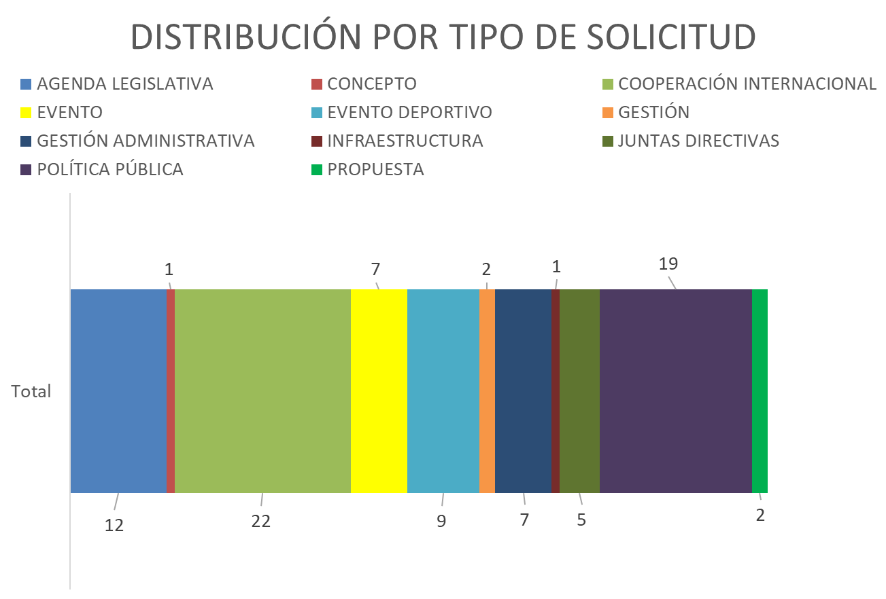
  - ESTADO: La tabla #1 muestra aquellos radicados ya gestionados en estado finalizado y las copias de documentos radicadas a la Subdirección. Es de aclarar que las copias no aparecen finalizadas toda vez que al ser copias de documentos ya finalizados no se hace necesario, ni el sistema permite, realizar el trámite de finalización. Esto demuestra el cumplimiento en los procesos y procedimientos de trámites de gestión documental por parte de la Subdirección General.

TABLA 1: Estado de solicitudes.
Etiquetas de fila | Cuenta de ESTADO
Finalizado | 85
Radicado | 2
Total general | 87

  - TIPO DE REMITENTE: A partir de la categorización realizada por el sistema se identificaron los siguientes usurarios: Academia, Agencia Internacional, Campesinos, Ciudadano, Club, Congreso, CPC, Entidad Departamental, Entidad Distrital, Entidad Municipal, Federación, Gobierno Internacional, Gobierno Nacional, Inder, Liga, Órganos De Control, Rama Judicial Y Otro. Cabe aclarar que cuando se hace referencia a Gobierno Internacional únicamente a organismos pertenecientes a un país, mientras que agencia internacional puede hacer referencia a entidades de carácter multilaterales, transnacionales o supranacionales.

En el Gráfico #5, se muestra la distribución por tipo de remitente de los radicados hechos. Se resalta que el usurario de mayor interacción en el tiempo medido fue el Gobierno Nacional, es decir, que la Subdirección General estuvo en permanente diálogo con las otras entidades del estado central. Además, es importante resaltar que 19 de las interacciones fueron con ciudadanos no pertenecientes a grupos con enfoque diferencial.

GRÁFICO 5: Distribución por tipo de remitente.
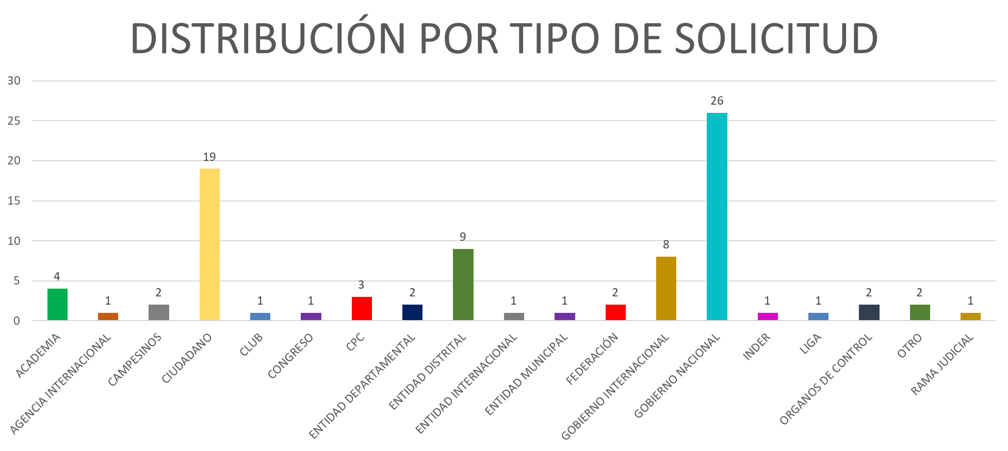

  - RESPUESTA: Se clasifican en aquellos que se respondieron y aquellos que no. La tabla número dos resume la cantidad de respuestas emitidas a estos requerimientos hechos.

TABLA 2: Cantidad de requerimientos que generaron respuesta.
Etiquetas de fila | Cuenta de REPUESTA
NO | 54
SÍ | 33
Total general | 87

Análisis multivariable:

GRÁFICO 6: Distribución mensual por tipo de solicitudes.
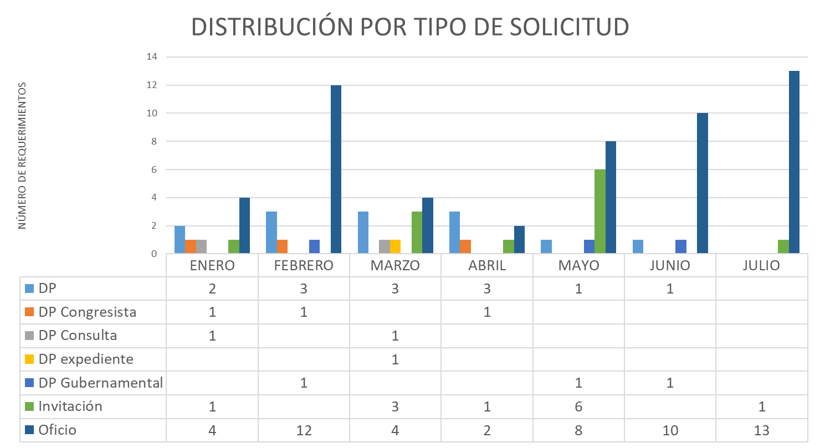
El gráfico 6 muestra cómo fue el comportamiento de los requerimientos por tipo de solicitudes durante los meses de estudio. Cabe resaltar comportamientos como el de derechos de petición del Congreso de la República, donde los factores electorales tienen alta incidencia sobre la variable, más no es el objeto de estudio del presente análisis. Igualmente, se ve una disminución considerable en los derechos de petición realizados a la Subdirección General en el mes de julio, fecha a partir de la cual el Subdirector General asumió como Director Encargado de la Entidad. Asimismo, el gráfico muestra que no existe un patrón significativo identificable sobre la variable del mes de radicación, además del ya expuesto.

En este marco, se concluye que los usuarios de la Subdirección General interactúan con la oficina independientemente del mes de trabajo. Esta información cobra una relevancia especial, puesto que demuestra como la Subdirección General debe estar preparada y tener los procesos internos y mecanismos, formales e informales, para contestar cualquier tipo de requerimiento, independientemente del mes en el cual se esté. Además, denota que se deben tener en cuenta variables ajenas a la Entidad en la comprensión del comportamiento de los requerimientos realizados, entre ellos el periodo legislativo, la cercanía – o no- de procesos electorales, el año del periodo del gobierno al cual corresponde las solicitudes, entre otros.

TABLA 3: Distribución de tipo de solicitud por actor identificado.
Etiquetas de fila | DP | DP Congresista | DP Consulta | DP expediente | DP Gubernamental | Invitación | Oficio | Total general
ACADEMIA |  |  |  |  |  |  | 4 | 4
AGENCIA INTERNACIONAL |  |  |  |  |  |  | 1 | 1
CAMPESINOS | 1 |  |  |  |  |  | 1 | 2
CIUDADANO | 6 |  | 1 |  |  | 3 | 9 | 19
CLUB |  |  |  |  |  | 1 |  | 1
CONGRESO |  | 1 |  |  |  |  |  | 1
CPC | 1 |  |  |  |  | 2 |  | 3
ENTIDAD DEPARTAMENTAL |  |  |  |  |  |  | 2 | 2
ENTIDAD DISTRITAL |  |  |  |  |  | 2 | 7 | 9
ENTIDAD MUNICIPAL |  |  |  |  |  | 1 |  | 1
FEDERACIÓN |  |  |  |  |  | 1 | 1 | 2
GOBIERNO INTERNACIONAL | 2 |  |  |  |  |  | 7 | 9
GOBIERNO NACIONAL | 3 | 1 |  | 1 | 2 | 2 | 17 | 26
INDER |  |  | 1 |  |  |  |  | 1
LIGA |  |  |  |  |  |  | 1 | 1
ORGANOS DE CONTROL |  |  |  |  | 1 |  | 1 | 2
OTRO |  |  |  |  |  |  | 2 | 2
RAMA JUDICIAL |  | 1 |  |  |  |  |  | 1
Total general | 13 | 3 | 2 | 1 | 3 | 12 | 53 | 87

Al cruzar los datos de tipo de solicitud por tipo de actor que se identificó se logró especificar los intereses temáticos de los actores que interactuaron con la Subdirección General. Se puede destacar, por ejemplo, cómo los agentes pertenecientes al Sistema Nacional del Deporte constituyen 7 de las 12 invitaciones realizadas al despacho, lo que equivale al 58.3% de las invitaciones realizadas. De igual manera, se destaca que de las entidades pertenecientes al gobierno nacional se recibieron de todo tipo de solicitud. Es importante destacar que los ciudadanos además de radicar derechos de petición de diferente tipo realizaron invitaciones al señor Subdirector a tres eventos. La relación con la academia se dio únicamente vía oficio, al igual que con las agencias internacionales, a diferencia de los Gobiernos Internacionales, los cuales interactuaron también vía derecho de petición con la Subdirección General.

La tabla 4 muestra el comportamiento de los actores públicos que interactuaron con la Subdirección General. Así podemos ver como la mayor interacción de los actores públicos se hace con entidades de carácter nacional, las cuales enviaron todo tipo de solicitud al despacho. Igualmente, es importante resaltar que se tiene mayor número de interacciones con entidades distritales es superior al de entidades departamentales.

TABLA 4: Distribución de tipo de solicitud por actor público identificado.
Etiquetas de fila | DP | DP Congresista | DP Consulta | DP expediente | DP Gubernamental | Invitación | Oficio | Total general
CONGRESO |  | 1 |  |  |  |  |  | 1
ENTIDAD DEPARTAMENTAL |  |  |  |  |  |  | 2 | 2
ENTIDAD DISTRITAL |  |  |  |  |  | 2 | 7 | 9
ENTIDAD MUNICIPAL |  |  |  |  |  | 1 |  | 1
GOBIERNO NACIONAL | 3 | 1 |  | 1 | 2 | 2 | 17 | 26
INDER |  |  | 1 |  |  |  |  | 1
ORGANOS DE CONTROL |  |  |  |  | 1 |  | 1 | 2
RAMA JUDICIAL |  | 1 |  |  |  |  |  | 1
Total general | 3 | 3 | 1 | 1 | 3 | 5 | 27 | 43

Respecto a la interacción con organismos privados miembros del Sistema Nacional del Deporte, la tabla 5 ilustra que prevalecen las invitaciones sobre las peticiones realizadas a la oficina de la Subdirección General.

TABLA 5: Distribución de tipo de solicitud por actor del Sistema Nacional del Deporte identificado.
Etiquetas de fila | DP | Invitación | Oficio | Total general
CLUB |  | 1 |  | 1
CPC | 1 | 2 |  | 3
FEDERACIÓN |  | 1 | 1 | 2
LIGA |  |  | 1 | 1
Total general | 1 | 4 | 2 | 7

La tabla número 6 hace un análisis multivariable de las peticiones ingresadas a la Subdirección General. En esta se compara el tipo de solicitud, el tema de la solicitud y el actor que realiza esa solicitud. Así se puede ver el comportamiento específico por tema y por tipo de los actores que interactuaron con la Subdirección General. En este marco, se puede ver como, por ejemplo, la Política Pública fue el asunto que más diversidad de actores tuvo en interacción con la Subdirección General. Gestión e Infraestructura son los temas que menos actores involucrados tuvieron. Cabe resaltar el comportamiento de las propuestas realizadas al despacho, donde únicamente las agencias internacionales y las entidades del gobierno central realizaron este tipo de solicitudes a la Subdirección. Finalmente, se resalta que los asuntos de cooperación internacional son de alta importancia tanto para la ciudadanía, como para los miembros privados del Sistema Nacional del Deporte, siendo derechos de petición y oficios los mecanismos más comunes de interacción en estos asuntos.

TABLA 6: Tipo de petición por actor y por tema.
Etiquetas de fila | DP | DP Congresista | DP Consulta | DP expediente | DP Gubernamental | Invitación | Oficio | Total general
AGENDA LEGISLATIVA |  | 2 | 1 | 1 | 1 |  | 7 | 12
CIUDADANO |  |  | 1 |  |  |  | 2 | 3
ENTIDAD DISTRITAL |  |  |  |  |  |  | 1 | 1
GOBIERNO NACIONAL |  | 1 |  | 1 | 1 |  | 4 | 7
RAMA JUDICIAL |  | 1 |  |  |  |  |  | 1
CONCEPTO | 1 |  |  |  |  |  |  | 1
GOBIERNO NACIONAL | 1 |  |  |  |  |  |  | 1
COOPERACIÓN INTERNACIONAL | 6 |  |  |  | 1 | 1 | 14 | 22
CIUDADANO | 4 |  |  |  |  |  | 1 | 5
CLUB |  |  |  |  |  | 1 |  | 1
CPC | 1 |  |  |  |  |  |  | 1
FEDERACIÓN |  |  |  |  |  |  | 1 | 1
GOBIERNO INTERNACIONAL | 1 |  |  |  |  |  | 5 | 6
GOBIERNO NACIONAL |  |  |  |  | 1 |  | 7 | 8
EVENTO |  |  |  |  |  | 2 | 5 | 7
ACADEMIA |  |  |  |  |  |  | 2 | 2
ENTIDAD DEPARTAMENTAL |  |  |  |  |  |  | 1 | 1
ENTIDAD DISTRITAL |  |  |  |  |  |  | 1 | 1
ENTIDAD MUNICIPAL |  |  |  |  |  | 1 |  | 1
GOBIERNO INTERNACIONAL |  |  |  |  |  |  | 1 | 1
GOBIERNO NACIONAL |  |  |  |  |  | 1 |  | 1
EVENTO DEPORTIVO | 1 |  |  |  |  | 6 | 2 | 9
CIUDADANO | 1 |  |  |  |  | 3 |  | 4
CPC |  |  |  |  |  | 2 |  | 2
FEDERACIÓN |  |  |  |  |  | 1 |  | 1
GOBIERNO NACIONAL |  |  |  |  |  |  | 1 | 1
LIGA |  |  |  |  |  |  | 1 | 1
GESTIÓN |  |  |  |  |  |  | 2 | 2
CIUDADANO |  |  |  |  |  |  | 1 | 1
ORGANOS DE CONTROL |  |  |  |  |  |  | 1 | 1
GESTIÓN ADMINISTRATIVA |  |  |  |  |  |  | 7 | 7
CIUDADANO |  |  |  |  |  |  | 3 | 3
ENTIDAD DEPARTAMENTAL |  |  |  |  |  |  | 1 | 1
ENTIDAD DISTRITAL |  |  |  |  |  |  | 1 | 1
GOBIERNO NACIONAL |  |  |  |  |  |  | 1 | 1
OTRO |  |  |  |  |  |  | 1 | 1
INFRAESTRUCTURA |  |  |  |  | 1 |  |  | 1
ORGANOS DE CONTROL |  |  |  |  | 1 |  |  | 1
JUNTAS DIRECTIVAS |  |  |  |  |  | 2 | 3 | 5
ENTIDAD DISTRITAL |  |  |  |  |  | 2 | 3 | 5
POLÍTICA PÚBLICA | 5 | 1 | 1 |  |  | 1 | 11 | 19
ACADEMIA |  |  |  |  |  |  | 2 | 2
CAMPESINOS | 1 |  |  |  |  |  | 1 | 2
CIUDADANO | 1 |  |  |  |  |  | 2 | 3
CONGRESO |  | 1 |  |  |  |  |  | 1
ENTIDAD DISTRITAL |  |  |  |  |  |  | 1 | 1
GOBIERNO INTERNACIONAL | 1 |  |  |  |  |  | 1 | 2
GOBIERNO NACIONAL | 2 |  |  |  |  | 1 | 3 | 6
INDER |  |  | 1 |  |  |  |  | 1
OTRO |  |  |  |  |  |  | 1 | 1
PROPUESTA |  |  |  |  |  |  | 2 | 2
AGENCIA INTERNACIONAL |  |  |  |  |  |  | 1 | 1
GOBIERNO NACIONAL |  |  |  |  |  |  | 1 | 1
Total general | 13 | 3 | 2 | 1 | 3 | 12 | 53 | 87

La tabla # 7 muestra los intereses temáticos de los usuarios de la Subdirección General. Se destaca, por ejemplo, que los campesinos mantuvieron relación con el despacho en temas de política pública. Las entidades del Gobierno Nacional fue el grupo de usurarios que más diversidad de temas trabajó con la Subdirección General. En este mismo sentido, las entidades del Distrito Capital y los ciudadanos tuvieron una alta diversidad temática en sus radicados. Se puede ver como usuarios ocasionales a los organismos de control y la rama judicial, que únicamente generaron un requerimiento en asuntos específicos de trabajo: agenda legislativa e infraestructura. En asuntos de cooperación internacional se resalta la diversidad de actores involucrados. La agenda legislativa es un asunto de alta relevancia por parte de la ciudadanía, al igual que la cooperación internacional y la política pública. Los Gobiernos Internacionales trabajaron únicamente tres aspectos con la Subdirección General: la cooperación internacional, la Política Pública y la Invitación a Eventos. Esto demuestra el enfoque técnico que tiene los asuntos trabajados con estos gobiernos y permite plantear estrategias de acercamiento con el fin de establecer nuevas herramientas de cooperación. Con miras a la trasparencia y la rendición de cuentas que la normatividad actual establece, es importante resaltar que la gestión administrativa de la Subdirección General generó interacciones con la ciudadanía, Entidades departamentales, las entidades distritales, el gobierno nacional y otros usuarios ocasionales de la Subdirección General.

Etiquetas de fila | AGENDA LEGISLATIVA | CONCEPTO | COOPERACIÓN INTERNACIONAL | EVENTO | EVENTO DEPORTIVO | GESTIÓN | GESTIÓN ADMINISTRATIVA | INFRA  ESTRUCTURA | JUNTAS DIRECTIVAS | POLÍTICA PÚBLICA | PROPUESTA | Total general
ACADEMIA |  |  |  | 2 |  |  |  |  |  | 2 |  | 4
AGENCIA INTERNACIONAL |  |  |  |  |  |  |  |  |  |  | 1 | 1
CAMPESINOS |  |  |  |  |  |  |  |  |  | 2 |  | 2
CIUDADANO | 3 |  | 5 |  | 4 | 1 | 3 |  |  | 3 |  | 19
CLUB |  |  | 1 |  |  |  |  |  |  |  |  | 1
CONGRESO |  |  |  |  |  |  |  |  |  | 1 |  | 1
CPC |  |  | 1 |  | 2 |  |  |  |  |  |  | 3
ENTIDAD DEPARTAMENTAL |  |  |  | 1 |  |  | 1 |  |  |  |  | 2
ENTIDAD DISTRITAL | 1 |  |  | 1 |  |  | 1 |  | 5 | 1 |  | 9
ENTIDAD MUNICIPAL |  |  |  | 1 |  |  |  |  |  |  |  | 1
FEDERACIÓN |  |  | 1 |  | 1 |  |  |  |  |  |  | 2
GOBIERNO INTERNACIONAL |  |  | 6 | 1 |  |  |  |  |  | 2 |  | 9
GOBIERNO NACIONAL | 7 | 1 | 8 | 1 | 1 |  | 1 |  |  | 6 | 1 | 26
INDER |  |  |  |  |  |  |  |  |  | 1 |  | 1
LIGA |  |  |  |  | 1 |  |  |  |  |  |  | 1
ORGANOS DE CONTROL |  |  |  |  |  | 1 |  | 1 |  |  |  | 2
OTRO |  |  |  |  |  |  | 1 |  |  | 1 |  | 2
RAMA JUDICIAL | 1 |  |  |  |  |  |  |  |  |  |  | 1
Total general | 12 | 1 | 22 | 7 | 9 | 2 | 7 | 1 | 5 | 19 | 2 | 87
TABLA 7: Actor por tema trabajado.

TABLA 8: Distribución de respuestas por tema.
Etiquetas de fila | NO | SÍ | Total general
AGENDA LEGISLATIVA | 6 | 6 | 12
CONCEPTO |  | 1 | 1
COOPERACIÓN INTERNACIONAL | 11 | 11 | 22
EVENTO | 6 | 1 | 7
EVENTO DEPORTIVO | 6 | 3 | 9
GESTIÓN | 1 | 1 | 2
GESTIÓN ADMINISTRATIVA | 6 | 1 | 7
INFRAESTRUCTURA |  | 1 | 1
JUNTAS DIRECTIVAS | 5 |  | 5
POLÍTICA PÚBLICA | 11 | 8 | 19
PROPUESTA | 2 |  | 2
Total general | 54 | 33 | 87

Como ilustra la tabla #8, los asuntos de cooperación internacional fueron los que más respuesta desde la Entidad merecieron. Igualmente, se puede ver como la Subdirección General mantiene una tendencia constante de respuesta. Únicamente, los asuntos que no generaron respuesta fueron las invitaciones a las Juntas Directivas de las Entidades Descentralizadas de las cuales es miembro el Subdirector General, que no ameritan respuesta y las propuestas presentadas a la Subdirección General, las cuales se estudian y no necesariamente ameritan respuesta, debido a sus características. En este sentido, se puede ver que la Subdirección General consolida las relaciones con sus usuarios dando respuesta a los requerimientos que se le hacen.

TABLA 9: Distribución de respuestas por tipo de solicitud.
Etiquetas de fila | NO | SÍ | Total general
DP |  | 13 | 13
DP Congresista |  | 3 | 3
DP Consulta |  | 2 | 2
DP expediente |  | 1 | 1
DP Gubernamental |  | 3 | 3
Invitación | 9 | 3 | 12
Oficio | 45 | 8 | 53
Total general | 54 | 33 | 87

La tabla #9 ilustra cómo la Subdirección General ha respondido a todos los derechos de petición que se le han presentado, dando cumplimiento a la Ley. Los oficios que se enviaron a la Subdirección General son los únicos asuntos que en su mayoría no necesitaron de una respuesta por parte de la Entidad o la Subdirección General. Cuando se cruzan.

TABLA 10: Tipo de solicitud por asunto trabajado.
Etiquetas de fila | Digital | Mensajería interna | Total general
AGENDA LEGISLATIVA | 6 | 6 | 12
CONCEPTO |  | 1 | 1
COOPERACIÓN INTERNACIONAL | 5 | 17 | 22
EVENTO | 1 | 6 | 7
EVENTO DEPORTIVO | 2 | 7 | 9
GESTIÓN | 1 | 1 | 2
GESTIÓN ADMINISTRATIVA | 2 | 5 | 7
INFRAESTRUCTURA |  | 1 | 1
JUNTAS DIRECTIVAS | 1 | 4 | 5
POLÍTICA PÚBLICA | 10 | 9 | 19
PROPUESTA |  | 2 | 2
Total general | 28 | 59 | 87

La tabla #10 permite ver qué asuntos de la Subdirección General tienen tendencia a trabajo en digital y cuales en físico. Se destaca el equilibrio encontrado en los asuntos de Agenda Legislativa donde la distribución por método de ingreso es similar entre digital y mensajería interna. Ahora bien, únicamente en Política Pública logró manejar un mayor número de documentos desde lo digital, con el 52%, lo cual igualmente no permite ver una diferencia significativa entre ambas formas de radicación. Por el contrario, los asuntos de cooperación internacional tienen una tendencia mayoritaria hacia su manejo por medio físico, al igual que las juntas directivas y la invitación a eventos. Este análisis debe llevar a la Subdirección General y a la Entidad en general a promover nuevas formas de pedagogía para la reducción del uso del papel desde los usuarios hacia la Subdirección General.

La tabla # 11 compara las variables de tipo de solicitud y asunto trabajado con si se generó respuesta o no. Como se puede ver, los oficios relacionados con la cooperación internacional y con la política pública fueron aquellos que menos generaron respuesta institucional. Sin embargo, paralelamente existe un mayor número de derechos de petición presentados para estos temas. Por ello, si se analiza en términos porcentuales se puede ver que el 50% de los asuntos de cooperación internacional fueron causales de una respuesta, mientras que el 42% de los requerimientos en política pública ameritaron respuesta. En gestión administrativa, donde únicamente están los oficios como tipo de solicitud, se generó una respuesta frente a siete requerimientos realizados, manteniendo la tendencia de no necesidad de respuesta hacia este tipo de solicitud.
TABLA 11: Generación de respuesta por tema y tipo de solicitud.
 | NO |  | Total NO | SÍ |  |  |  |  |  |  | Total SÍ | Total general
Etiquetas de fila | Invitación | Oficio | Total NO | DP | DP Congresista | DP Consulta | DP expediente | DP Gubernamental | Invitación | Oficio |  | Total general
AGENDA LEGISLATIVA |  | 6 | 6 |  | 2 | 1 | 1 | 1 |  | 1 | 6 | 12
CONCEPTO |  |  |  | 1 |  |  |  |  |  |  | 1 | 1
COOPERACIÓN INTERNACIONAL |  | 11 | 11 | 6 |  |  |  | 1 | 1 | 3 | 11 | 22
EVENTO | 2 | 4 | 6 |  |  |  |  |  |  | 1 | 1 | 7
EVENTO DEPORTIVO | 4 | 2 | 6 | 1 |  |  |  |  | 2 |  | 3 | 9
GESTIÓN |  | 1 | 1 |  |  |  |  |  |  | 1 | 1 | 2
GESTIÓN ADMINISTRATIVA |  | 6 | 6 |  |  |  |  |  |  | 1 | 1 | 7
INFRAESTRUCTURA |  |  |  |  |  |  |  | 1 |  |  | 1 | 1
JUNTAS DIRECTIVAS | 2 | 3 | 5 |  |  |  |  |  |  |  |  | 5
POLÍTICA PÚBLICA | 1 | 10 | 11 | 5 | 1 | 1 |  |  |  | 1 | 8 | 19
PROPUESTA |  | 2 | 2 |  |  |  |  |  |  |  |  | 2
Total general | 9 | 45 | 54 | 13 | 3 | 2 | 1 | 3 | 3 | 8 | 33 | 87

CONCLUSIONES:

- La Subdirección General mantiene una política de respuesta de requerimientos en cumplimiento de la Ley, su misionalidad y el carácter técnico de las mismas.
- La Subdirección General mantiene una relación constante con sus usuarios en temas de Cooperación Internacional, Política Pública y Agenda Legislativa, dando cumplimiento a los numerales 1, 2, 3, 5 y 6 del artículo 15 del Decreto 4183 de 2011.
- Teniendo en cuenta el comportamiento de los derechos de petición, respecto al asunto trabajado, se considera pertinente la creación de propuestas de valor para fortalecer las comunicaciones en los asuntos de mayor interés con relación a las respuestas generadas. Es así como, a partir del análisis realizado, se ve la necesidad de continuar fortaleciendo la difusión de la información y la disponibilidad de la misma en asuntos de Agenda Legislativa, Política Pública y Cooperación Internacional.
- Teniendo en cuenta que el 68% de los documentos ingresados hacia la Subdirección General fueron entregados por mensajería interna o física y únicamente 28 de los 87 radicados corresponden a medios digitales, se recomienda generar estrategias para fortalecer los mecanismos digitales de interacción con la Subdirección General, especialmente en asuntos relacionados con la cooperación internacional.
- La Subdirección General mantiene la interacción con sus grupos de interés de forma constante. Estos grupos representan sociedad civil, entidades públicas y al deporte asociado en todos los niveles, por lo cual se puede ver la diversidad de actores y la alta capacidad de interacción del despacho.
- Atendiendo el cambio en las tablas de retención documental ocurrido en el 2018, se recomienda que para el estudio 2019 se tenga en cuenta las nuevas tablas para la clasificación temática de las interacciones.
- La metodología utilizada para la medición 2018 es replicable para los siguientes años con lo cual se pueden marcar líneas de tendencia comparativa año a año o en diferentes periodos de tiempo, ello con miras a determinar la evolución de los actores, las interacciones y los medios para las mismas.

